INFORME

DG – 1 – 059

Guaduas, Cundinamarca 7 de septiembre del 2018

DE: Bisutex Ltda.

Cordial saludo. Se comunica la realización de la respectiva producción del día 31 de Agosto de 2018 en la cual se hizo la liquidación de uno de sus integrantes por motivo de retiro, por tal motivo, se empezó a vender la cantidad de manillas que quedaban por la repartición.

Gracias por la atención prestada.

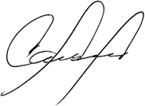

Camilo Andrés Barragán Gómez

Gerente

Transcriptor: Melany Fernanda Ospina Calvo.